大学体育课网上选课流程

第一步 登陆正方教务系统，点击 “网上选课”栏目，选择“体育项目[俱乐部]”，进入如下界面。
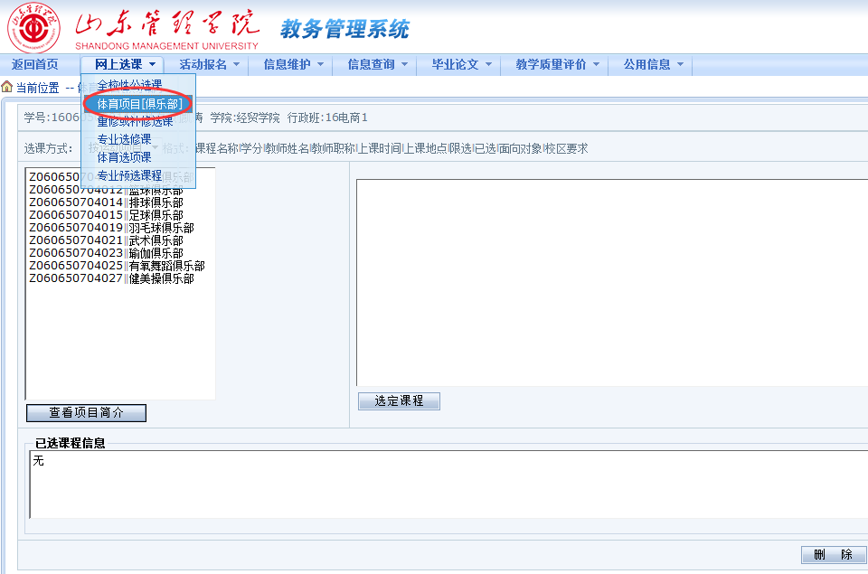
第二步 在页面左侧出现开设的大学体育11个俱乐部，如下图，1.选中所选俱乐部，如乒乓球俱乐部，会在页面右侧方框内出现选定课程信息，2.在右侧方框内选中该课程，3.单击“选定课程”，4.在下方“已选课程信息”中，出现所选课程，选课结束。5.如果需要退选，选中下方已选课程后，点击“删除”按钮后，即可完成退选。
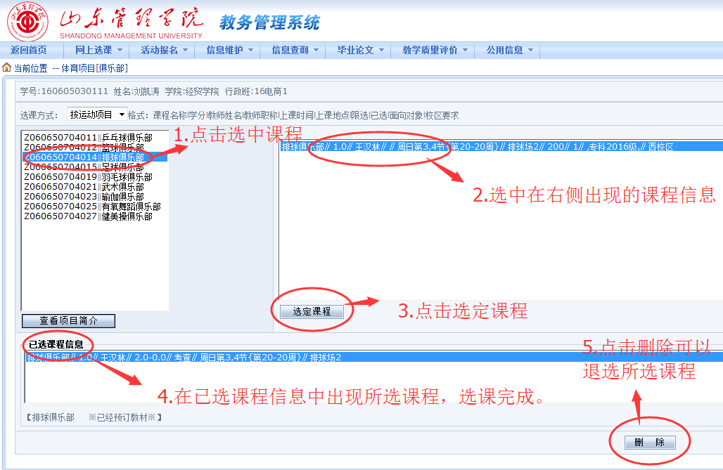
注意事项
大学体育课选课只选课程不选时间地点，选课结束后，体育教学部将组织学生自主选择上课时间。

